2015我的医考之路——愿我们第一次考试一炮打响
学员代码：yn19901209
2015年12月1日凌晨两点我怀着忐忑不安的心情，在拥挤的查分系统上终于知道了成绩，那一刻尘埃落定，砰砰直跳的心脏也安分了许多，431分虽然不高，顺利通过对我来说就心满意足了。毫不夸张的说这次考试对我来说比高考还重要，作为一名公卫人，在预防远落后于临床的西北家乡地区，工作并不好找，好不容易才挤进了自己心仪的医院感控科上班。但条件是必须一次性通过执业医师考试，否则没有编制。
很多考过证的临床人和公卫人告诉我很好考，认真看书做题绝对没问题，公卫群里面考过的前辈们各种意见也五花八门。但是犹如小河马过河、如人饮水冷暖自知：我是个自制力不强的人，刚参加工作，脱离了学校的学习环境，虽然心中总是背着考证的压力，但还是犹如脱缰的野马享受着经济独立和工作的新鲜感觉。七月毕业到次年二月营养从第1页翻到了第1页！那段时间担心、烦躁、对于考证根本没有半分的把握，明知时间不多，却一天天消耗着宝贵的时间。2015年4月末一次偶然的机会，看到了学医的表嫂、表哥陆续报考的医学教育网校主治医师课程，便有了报考的念头，只是看着800元的学费（对我来说还是有点小贵），我还是犹豫了很久，在网上搜寻各种公卫视频无果后，最终报考了医学教育网校全程课程…… 下面都是我报考医学教育网的亲身体会，供跟我去年今日同样茫然的你们以参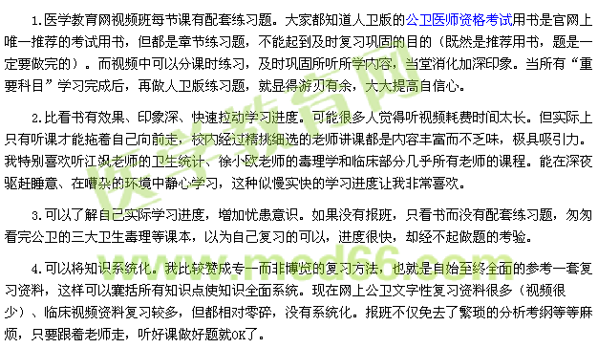 5.听了课做了题，考前心理踏实，走进考场也非常淡定。
6.切记买视频不是为了看而看的，不可从医学基础课程开始逐一按顺序听课。我因为知道该网站时间太晚，报考视频班好像已经4月底了。由于工作较忙，学习的时间根本不多，当时先听流统、毒理、劳卫（边看边做题），营养和儿少等直接做题，再听临床部分（中间的血液系统等直接略过）。建议大家先听郭老师对当年考情分析的那节课程，根据分值确定必听科目和学习次序，再根据自己对知识掌握程度对听课有所取舍。当然如果时间充足可以根据医学教育网上学习计划安排学习，成绩绝对是遥遥领先的，哈哈。
教训：工作的人总会遇到许多突如其来的事情（如加班），一定要留有足够的缓冲时间，如果将学习计划安排到了考前四五天，就无法应对突如其来的紧急事件。我当时就因为最后两个月的连续加班，听课比较仓促，也没有做最后的四套配套习题，还是挺遗憾的。
再多意见都不如自己踏踏实实的学习，笨鸟先飞，当下我衷心祝愿我们公卫人和奋战在医院一线的临床考生们明年顺利过关，成为自己想成为的人！
【医学教育网学员原创转载请注明出处】

